

**О внесении изменений в постановление акимата Алматинской области от 17 августа 2015 года № 364 "Об утверждении регламентов государственных услуг в сфере архитектуры**

***Утративший силу***

Постановление акимата Алматинской области от 16 апреля 2018 года № 172. Зарегистрировано Департаментом юстиции Алматинской области 27 апреля 2018 года № 4664. Утратило силу постановлением акимата Алматинской области от 14 февраля 2020 года № 57

      Сноска. Утратило силу постановлением акимата Алматинской области от 14.02.2020 № 57 (вводится в действие по истечении десяти календарных дней после дня его первого официального опубликования).

      В соответствии с пунктом 1 статьи 16 Закона Республики Казахстан от 15 апреля 2013 года "О государственных услугах", приказом исполняющего обязанности Министра национальной экономики Республики Казахстан от 27 марта 2015 года № 257 "Об утверждении стандартов государственных услуг "Выдача справки по определению адреса объектов недвижимости на территории Республики Казахстан", "Предоставление исходных материалов при разработке проектов строительства и реконструкции (перепланировки и переоборудования)" и "Выдача решения на реконструкцию (перепланировку, переоборудование) помещений (отдельных частей) существующих зданий, не связанных с изменением несущих и ограждающих конструкций, инженерных систем и оборудования" (зарегистрирован в Реестре государственной регистрации нормативных правовых актов № 11018), акимат Алматинской области ПОСТАНОВЛЯЕТ:

      1. Внести в постановление акимата Алматинской области "Об утверждении регламентов государственных услуг в сфере архитектуры" от 17 августа 2015 года № 364 (зарегистрирован в Реестре государственной регистрации нормативных правовых актов № 3442, опубликован 21 октября 2015 года в информационно-правовой системе "Әділет") следующие изменения:

      в регламенте государственной услуги "Предоставление исходных материалов при разработке проектов строительства и реконструкции (перепланировки и переоборудования)", утвержденный указанным постановлением:

      в третьем абзаце пункта 1 подпункт 1) исключить;

      приложение к указанному регламенту изложить в новой редакции согласно приложению 1 к настоящему постановлению;

      в регламенте государственной услуги "Выдача решения на реконструкцию (перепланировку, переоборудование) помещений (отдельных частей) существующих зданий, не связанных с изменением несущих и ограждающих конструкций, инженерных систем и оборудования", утвержденный указанным постановлением:

      в третьем абзаце пункта 1 подпункт 1) исключить;

      приложение к указанному регламенту изложить в новой редакции согласно приложению 2 к настоящему постановлению.

      2. Государственному учреждению "Управление архитектуры и градостроительства Алматинской области" в установленном законодательством Республики Казахстан порядке обеспечить:

      1) государственную регистрацию настоящего постановления в Департаменте юстиции Алматинской области;

      2) в течение десяти календарных дней со дня государственной регистрации настоящего постановления направление его копии в бумажном и электронном виде на казахском и русском языках в Республиканское государственное предприятие на праве хозяйственного ведения "Республиканский центр правовой информации" для официального опубликования и включения в Эталонный контрольный банк нормативных правовых актов Республики Казахстан;

      3) размещение настоящего постановления на интернет-ресурсе акимата Алматинской области после его официального опубликования;

      4) в течение десяти рабочих дней после государственной регистрации настоящего постановления представление в государственно-правовой отдел аппарата акима Алматинской области сведений об исполнении мероприятий, предусмотренных подпунктами 1), 2) и 3) настоящего пункта.

      3. Контроль за исполнением настоящего постановления возложить на первого заместителя акима Алматинской области Л. Турлашова.

      4. Настоящее постановление вступает в силу со дня государственной регистрации в органах юстиции и вводится в действие по истечении десяти календарных дней после дня его первого официального опубликования.

      Аким Алмaтинской области А. Баталов

|  |  |
| --- | --- |
|  | Приложение 1 к постановлению акимата Алматинской области от "16" апреля 2018 года № 172 |

|  |  |
| --- | --- |
|  | Приложение к регламенту государственной услуги "Предоставление исходных материалов при разработке проектов строительства и реконструкции (перепланировки и переоборудования)" |

**Справочник бизнес-процессов оказания государственной услуги**

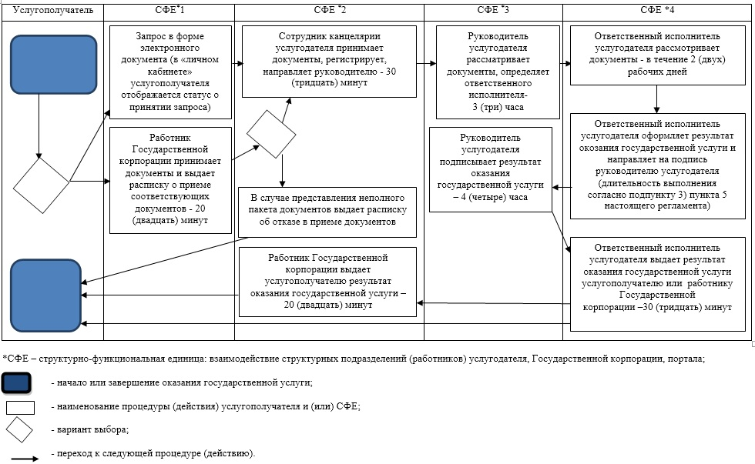

|  |  |
| --- | --- |
|  | Приложение 2 к постановлению акимата Алматинской области от "16" апреля 2018 года № 172 |

|  |  |
| --- | --- |
|  | Приложение к регламенту государственной услуги "Выдача решения на реконструкцию (перепланировку, переоборудование) помещений (отдельных частей) существующих зданий, не связанных с изменением несущих и ограждающих конструкций, инженерных систем и оборудования" |

**Справочник бизнес-процессов оказания государственной услуги**

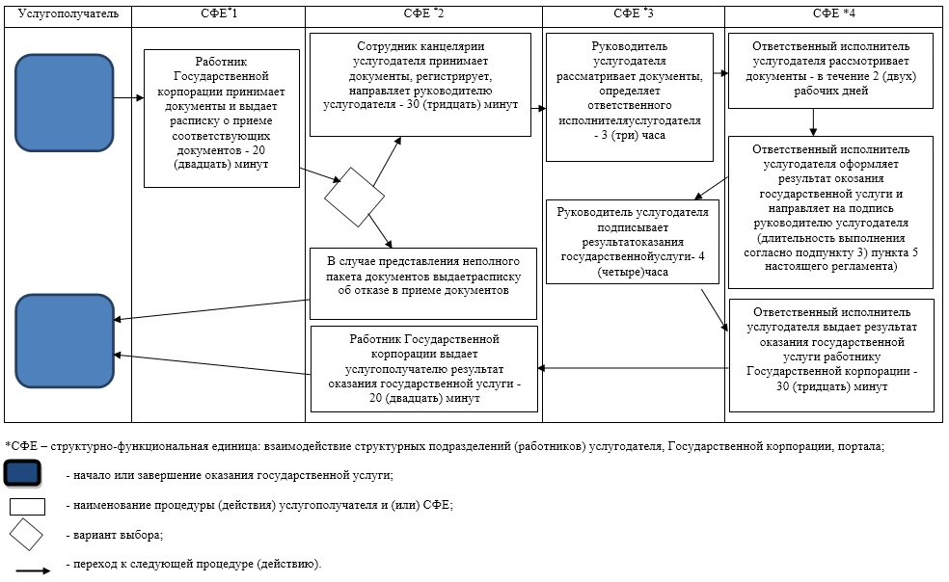

© 2012. РГП на ПХВ «Институт законодательства и правовой информации Республики Казахстан» Министерства юстиции Республики Казахстан